NOMBRE DERIVÉ

I. Limite en zéro d'une fonction

Exemples :
1) Soit la fonction f définie sur par .
L'image de 0 par la fonction f n'existe pas. On s'intéresse cependant aux valeurs de lorsque x se rapproche de 0.

x | -0,5 | -0,1 | -0,01 | -0,001 | … | 0,001 | 0,01 | 0,1 | 0,5
 | 1,5 | 1,9 | 1,99 | 1,999 | ? | 2,001 | 2,01 | 2,1 | 2,5

On constate que se rapproche de 2 lorsque x se rapproche de 0.
On dit que la limite de f lorsque x tend vers 0 est égale à 2 et on note : .

2) Soit la fonction g définie sur par .
A l'aide de la calculatrice, on constate que devient de plus en plus grand lorsque x se rapproche de 0.
On dit que la limite de g lorsque x tend vers 0 est égale à et on note : .

II. Dérivabilité

1) Taux d’accroissement

Exemple :
Soit une fonction f définie sur un intervalle I.
Soit A et B deux points de la courbe représentative de f d'abscisses respectives 1 et 4.
Le coefficient directeur de la droite (AB) est égal à : .
Ce quotient est appelé le taux d’accroissement de f entre 1 et 4.
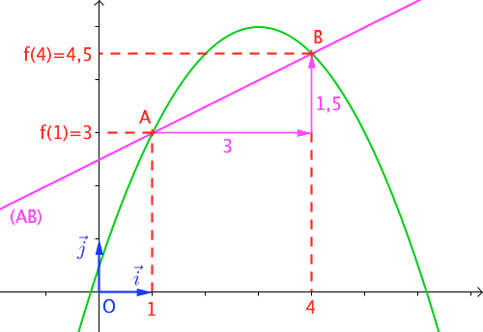

2) Application en économie :

On considère la fonction notée C où C(q) représente le coût total de production de q unités.
On appelle coût marginal de la q+1e unité produite, noté C_{m}(q), le coût supplémentaire induit par la production d’une unité supplémentaire.
C’est le taux d’accroissement de la fonction C entre q et q+1.
En effet, $\frac{C(q+1)−C(q)}{q+1−q}=C(q+1)−C(q)=C_{m}(q)$.

Méthode : Calculer un taux d’accroissement

1) Soit la fonction carrée f définie sur ℝ par .
a) Calculer le taux d'accroissement de f entre 2 et 3.
b) Soit h un réel non nul. Calculer le taux d'accroissement de f entre 2 et 2+h.
2) On considère le coût de production C de q objets définie par $C(q)=q^{2}+q$.
a) Calculer le coût marginal du 15e objet.
b) Exprimer le coût marginal du q^{e} objet.

1) a)
b)
2) a) $C_{m}\left(\text{14}\right)=C\left(\text{15}\right)−C\left(\text{14}\right)={\text{15}}^{2}+\text{15}−\left({\text{14}}^{2}+\text{14}\right)=\text{30}$
b) $C_{m}\left(q−1\right)=C\left(q\right)−C\left(q−1\right)=q^{2}+q−\left({\left(q−1\right)}^{2}+q−1\right)=2q$

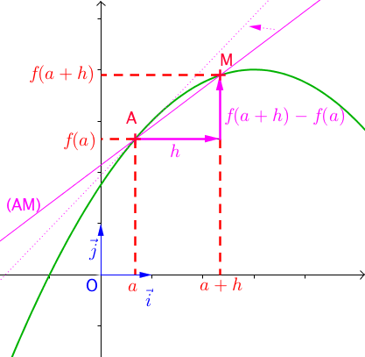
3) Fonction dérivable

Soit une fonction f définie sur un intervalle I. Soit un réel a appartenant à I.
Soit A et M deux points de la courbe représentative de f d'abscisses respectives a et a+h, avec h ≠ 0.
Le taux d’accroissement de f entre a et a+h est : .

Lorsque le point M se rapproche du point A, le taux d’accroissement est égal à la limite de lorsque h tend vers 0.
Ce taux s'appelle le nombre dérivé de f en a.

Définition : On dit que la fonction f est dérivable en a s'il existe un nombre réel L, tel que : .
L est appelé le nombre dérivé de f en a et on le note f ‘(a).

Méthode : Déterminer le nombre dérivé d’une fonction

Vidéo https://youtu.be/UmT0Gov6yyE
Vidéo https://youtu.be/Iv5_mw1EYBE

Soit la fonction trinôme f définie sur ℝ par .
Déterminer le nombre dérivé de f en .

On commence par calculer pour h ≠ 0.
Donc :

On en déduit que f est dérivable en . Le nombre dérivé de f en 1 vaut 2.
On note : f ‘(1) = 2.

III. Tangente à une courbe

Soit une fonction f définie sur un intervalle I et dérivable en un nombre réel a appartenant à I.

f ‘(a) est le nombre dérivé de f en a.

A est un point d'abscisse a appartenant à la courbe représentative de f.

Définition : La tangente à la courbe au point A d’abscisse a est la droite passant par A de coefficient directeur le nombre dérivé f ‘(a).

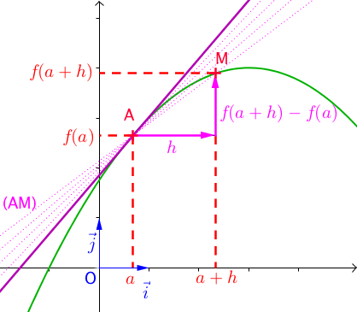

Méthode : Déterminer le coefficient directeur d'une tangente à une courbe

Vidéo https://youtu.be/0jhxK55jONs

On considère la fonction trinôme f définie sur ℝ par dont la dérivabilité en 1 a été étudiée plus haut.
Déterminer le coefficient directeur de la tangente à la courbe représentative de f au point A de la courbe d'abscisse 1.

On a vu que le nombre dérivé de f en 1 vaut 2.
Ainsi la tangente à la courbe représentative de f au point A de la courbe d'abscisse 1 est la droite passant par A et de coefficient directeur 2.

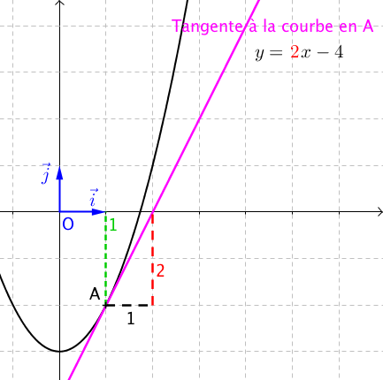

Propriété : Une équation de la tangente à la courbe en A est :
y = f ‘(a) (x – a) + f(a)

- Admis -

Méthode : Déterminer une équation d'une tangente à une courbe

Vidéo https://youtu.be/fKEGoo50Xmo
Vidéo https://youtu.be/7-z62dSkkTQ

On considère la fonction trinôme f définie sur ℝ par .
Déterminer une équation de tangente à la courbe représentative de f au point A de la courbe d'abscisse 1.

On a vu plus haut que le coefficient directeur de la tangente est égal à 2.
Donc son équation est de la forme : , soit :
Une équation de tangente à la courbe représentative de f au point A de la courbe d'abscisse 1 est .

A l’aide de la calculatrice, il est possible de tracer la tangente à une courbe en un point.

Une fois la courbe tracée sur la calculatrice :

Avec TI-83 : Touches « 2nde » + « PGRM » (Dessin) puis « 5: Tangente » et saisir l’abscisse du point de tangence, ici 2. Puis « ENTER ».

Casio 35+ : Touches « SHIFT » + « F4 » (Skech) puis « Tang » et saisir l’abscisse du point de tangence, ici 2. Puis « EXE » + « EXE ».

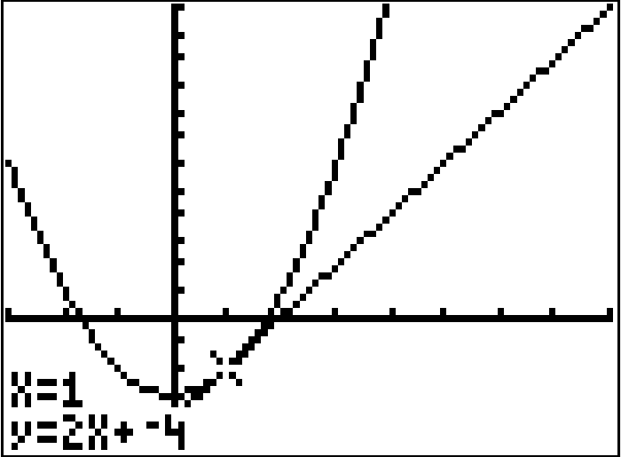


Hors du cadre de la classe, aucune reproduction, même partielle, autres que celles prévues à l'article L 122-5 du code de la propriété intellectuelle, ne peut être faite de ce site sans l'autorisation expresse de l'auteur.
www.maths-et-tiques.fr/index.php/mentions-legales

